**迪士尼乐园与度假区**

迪士尼乐园与度假区是迪士尼公司旗下的重要组成部分，它们不仅为游客提供娱乐和休闲体验，还通过多样化的活动和设施满足不同年龄层的需求。以下是对迪士尼乐园与度假区的详细分析：

**1. 迪士尼乐园度假区的构成**

迪士尼乐园度假区通常包括多个主题公园、酒店、购物中心和娱乐设施。例如，加利福尼亚迪士尼乐园度假区包括迪士尼乐园公园和迪士尼加州冒险乐园，以及迪士尼乐园酒店、迪士尼加州冒险乐园酒店等[1]。上海迪士尼度假区则由七大主题园区组成，包括米奇大街、奇想花园、玩具总动员园区等，还设有迪士尼小镇和星愿公园[3]。此外，迪士尼世界度假区（位于佛罗里达州）拥有四个主题公园：魔法王国、动物王国、艾波卡特和迪士尼好莱坞工作室，以及27家主题度假酒店[17]。

**2. 迪士尼乐园的特色与体验**

迪士尼乐园以其独特的主题设计和丰富的娱乐活动吸引着全球游客。例如，迪士尼乐园的标志性景点包括睡美人城堡、太空山、加勒比海盗等[2]。迪士尼加州冒险乐园则以冒险为主题，提供刺激的过山车和沉浸式的汽车总动员世界[2]。上海迪士尼乐园则通过专为中国游客度身定制的原味文化体验和主题设计，呈现经典迪士尼故事讲述和角色[3]。此外，迪士尼乐园还提供各种餐饮选择，从美国经典菜肴到国际美食，满足不同口味需求[6]。

**3. 迪士尼度假区的经济与社会影响**

迪士尼乐园度假区不仅为游客提供娱乐体验，还对当地经济和社会发展产生积极影响。例如，加利福尼亚迪士尼乐园度假区每年为南加州经济贡献57亿美元，并为当地社区提供就业机会和志愿服务[1]。上海迪士尼度假区也积极参与社区活动，如新春佳节庆祝活动和志愿者服务，传递快乐和神奇[12]。此外，迪士尼乐园度假区还致力于环保实践，减少能源和水资源消耗，并减少塑料使用[1]。

**4. 迪士尼乐园的创新与未来发展**

迪士尼乐园度假区不断创新发展，以满足游客日益增长的需求。例如，迪士尼乐园度假区提供多种门票选择，包括单日票、两日票等，游客可以根据自己的需求选择[10]。此外，迪士尼还推出了Magic Band设备，提供便捷的入园和餐饮服务[16]。未来，迪士尼还将继续扩展其全球网络，例如在阿联酋阿布扎比建设一个全新的主题公园度假区，预计在2027年开业[15]。

**5. 迪士尼乐园的运营与管理**

迪士尼乐园度假区的运营和管理由迪士尼公司负责，确保游客的安全和满意度。例如，迪士尼乐园度假区提供多种服务，如迪士尼快速通行证+服务和迪士尼魔幻手环，帮助游客更高效地游玩[5]。此外，迪士尼还提供多种餐饮计划，如迪士尼魔幻套餐和迪士尼魔幻套餐加快速服务餐饮[5]。迪士尼乐园的运营团队还注重员工培训，确保每位员工都能提供高质量的服务[1]。

**6. 迪士尼乐园的全球影响力**

迪士尼乐园度假区不仅在美国本土具有重要地位，还在全球范围内产生了深远影响。例如，巴黎迪士尼乐园度假区是法国最受欢迎的旅游目的地之一，拥有迪士尼乐园公园和华特迪士尼工作室公园，以及6家度假村酒店和一个露营地[4]。中国香港迪士尼乐园度假区则是全球第五个迪士尼度假区，于2005年9月12日开幕，是第二个位于亚洲的度假区[20]。这些度假区的成功运营不仅提升了迪士尼的品牌形象，也为当地旅游业带来了显著的经济效益。

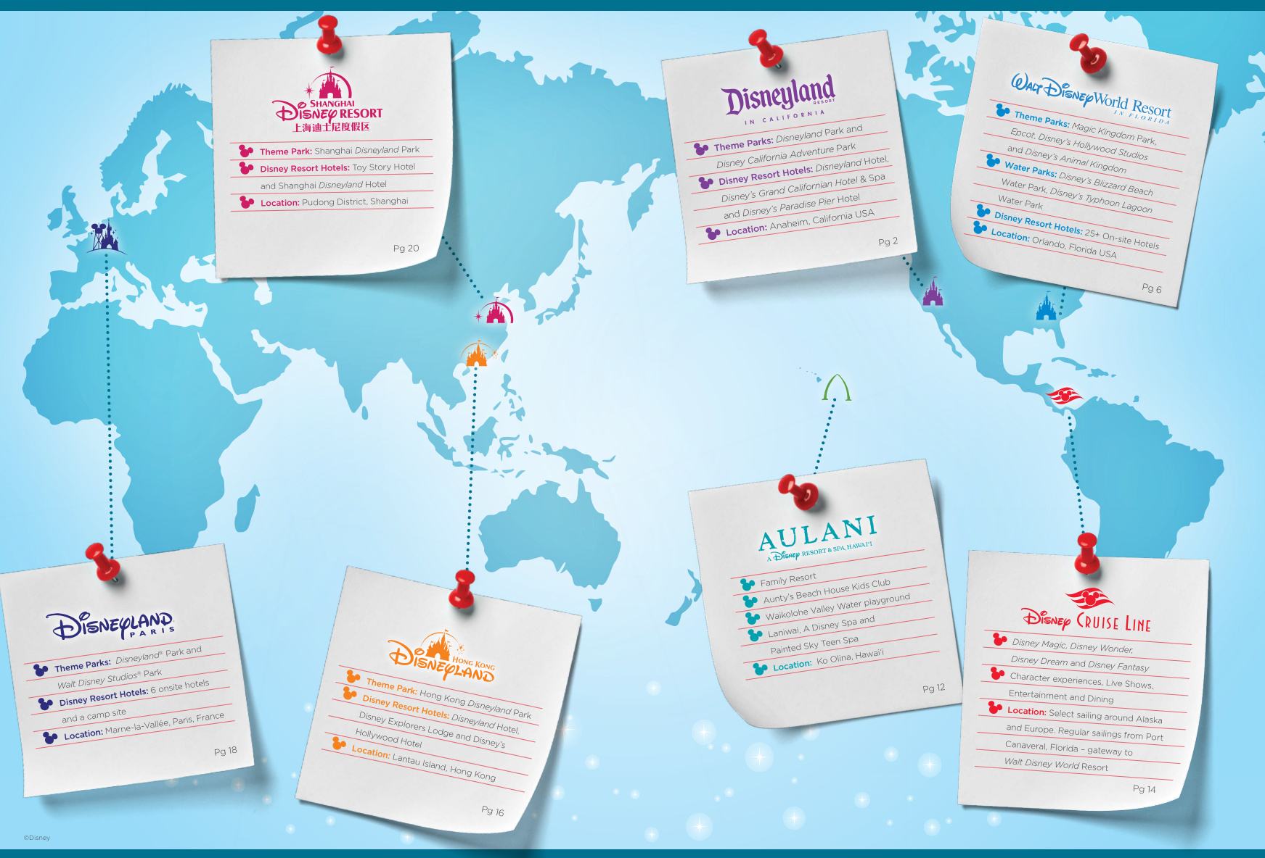

**7. 迪士尼乐园的未来展望**

随着全球旅游业的不断发展，迪士尼乐园度假区将继续扩大其全球影响力。例如，迪士尼计划在阿布扎比建设一个全新的主题公园度假区，总投资100亿美元，预计在2027年开业[15]。这一项目将进一步巩固迪士尼在全球娱乐产业中的领先地位，并为中东地区的游客提供世界级的娱乐体验。此外，迪士尼还将继续优化其现有度假区的服务和设施，以满足游客日益增长的需求[16]。

迪士尼乐园与度假区不仅为游客提供丰富的娱乐体验，还通过多样化的活动和设施满足不同年龄层的需求。同时，迪士尼乐园度假区的经济和社会影响也日益显著，成为全球旅游业的重要组成部分。未来，迪士尼将继续扩大其全球影响力，为游客提供更加精彩的体验。

[AI生成]

## 相关事件

|  |  |  |  |
| --- | --- | --- | --- |
| **事件名称** | **事件时间** | **事件概述** | **类型** |
| 迪士尼乐园度假区的全球扩张 | 1955年至今 | 迪士尼公司自1955年开业以来，已在全球建立了多个迪士尼乐园度假区，包括上海、巴黎、东京、中国香港、奥兰多、加州和即将开业的阿布扎比。 | 公司发展 |
| 迪士尼乐园度假区的社区贡献 | 持续性活动 | 迪士尼乐园度假区通过向当地非营利组织捐款、提供就业机会和志愿服务等方式，积极回馈并支持当地社区。 | 社会责任 |
| 迪士尼乐园度假区的环保实践 | 持续性活动 | 度假区致力于减少能源和水资源消耗、减少塑料使用，并通过园艺造型等活动来展现其对自然的尊重。 | 可持续发展 |
| 迪士尼乐园度假区的多元化娱乐体验 | 持续性活动 | 度假区提供包括主题公园、酒店、购物中心、水上乐园、餐饮、表演、角色见面会等多种设施和服务，以满足不同游客的需求。 | 产品与服务 |
| 迪士尼乐园度假区的创新技术应用 | 持续性活动 | 度假区利用创新技术，如迪士尼快速通行证+服务、MagicBand智能手环等，以提升游客的游玩效率和体验。 | 技术创新 |
| 迪士尼乐园度假区的季节性及特别活动 | 持续性活动 | 度假区会举办各种季节性活动和特别项目，如上海迪士尼乐园的春日寻蛋活动、迪士尼邮轮的“泰坦尼克号”水世界等，以增加游客的参与感和新鲜感。 | 市场营销 |
| 迪士尼乐园度假区的经济贡献 | 持续性贡献 | 以加利福尼亚迪士尼乐园为例，该度假区每年为南加州经济贡献约57亿美元，是当地重要的经济支柱。 | 经济影响 |
| 迪士尼乐园度假区的开业与历史 | 1955年7月18日 | 迪士尼乐园于1955年7月18日正式开业，是沃尔特·迪士尼亲自设计和监督建造的，开创了现代主题乐园的先河。 | 历史事件 |

## 相关组织

|  |  |  |
| --- | --- | --- |
| **组织名称** | **概述** | **类型** |
| 迪士尼乐园度假区 (Disneyland Resort) | 迪士尼公司旗下的一个大型度假村，是问题的核心主体，包含多个主题公园和酒店。 | 商业实体 |
| 迪士尼公司 (The Walt Disney Company) | 运营迪士尼乐园度假区的母公司，是整个业务体系的顶层。 | 商业实体 |
| 上海迪士尼度假区 (Shanghai Disney Resort) | 中国首个迪士尼主题乐园度假区，是问题中提到的特定度假区之一。 | 商业实体 |
| 华特迪士尼世界度假区 (Walt Disney World Resort) | 位于美国佛罗里达州的大型迪士尼度假区，是问题中提到的另一个重要度假区。 | 商业实体 |
| 迪士尼乐园酒店 (Disneyland Hotel) | 位于加利福尼亚迪士尼乐园度假区内的标志性酒店，由沃尔特·迪士尼亲自开设。 | 商业实体 |
| 玩具总动员酒店 (Toy Story Hotel) | 一家以《玩具总动员》为主题的迪士尼度假酒店，是上海迪士尼度假区的重要组成部分。 | 商业实体 |
| 迪士尼市中心 (Downtown Disney District) | 迪士尼乐园度假区内的一个繁华购物、餐饮和娱乐区，是连接酒店与主题公园的重要区域。 | 商业实体 |
| 迪士尼邮轮线 (Disney Cruise Line) | 运营迪士尼主题邮轮的部门，是迪士尼乐园度假区概念的延伸和组成部分。 | 商业实体 |
| 阿布扎比新乐园和度假区项目 (Abu Dhabi Project) | 迪士尼公司宣布在阿联酋阿布扎比建设的全新主题公园度假区，代表了其未来的扩张计划。 | 商业项目 |
| 上海国际主题乐园和度假区管理有限公司 | 负责上海迪士尼度假区公共事务及传讯的公司实体。 | 商业实体 |
| 迪士尼幻想工程 (Walt Disney Imagineering) | 负责设计和开发迪士尼乐园所有游乐设施、景点和体验的内部创意部门。 | 内部部门 |
| 迪士尼签名服务 (Disney Signature Service) | 为高级会员提供的专属预订和定制服务，体现了度假区的高端服务理念。 | 客户服务 |

## 相关人物

|  |  |  |
| --- | --- | --- |
| **人物名称** | **概述** | **类型** |
| 沃尔特·迪士尼 (Walt Disney) | 迪士尼乐园度假区的创始人，其愿景和亲自设计是乐园的核心精神。 | 创始人 |
| 罗伊·O·迪士尼 (Roy O. Disney) | 迪士尼乐园的联合创始人之一，与沃尔特共同创建了这个梦幻乐园。 | 创始人 |
| 王凯 (Murray King) | 上海迪士尼度假区的公共事务及传讯副总裁，代表了度假区与社区的互动。 | 管理人员 |

## 参考资料

[1. DISNEY PARKS, EXPERIENCES AND PRODUCTS](https://disneyconnect.com/app/uploads/sites/4/2023/05/Disneyland-Resort-Fact-Sheet-Q2-FY23.pdf)

[2. 迪士尼乐园® 度假区：行前须知](https://www.klook.com/zh-CN/destination/p50042790-disneyland-resort/)

[3. 迪士尼乐园、体验和消费品](https://disneyconnect.com/app/uploads/sites/4/2022/11/fact_sheet_shanghai_disney_resort_2022_Q4_CHN.pdf)

[4. Disney Parks Holiday Planning Guide](https://cdn1.parksmedia.wdprapps.disney.com/media/disneyparksjapan-prod/disneyparksjapan_v0001/1/media/DisneyParksHolidayPlanningGuide.pdf)

[5. Disney Parks](https://stage.cdn1.parksmedia.wdprapps.disney.com/media/disneyparksjapan-qa/disneyparksjapan_v0001/1/media/AU_Brochure.pdf)

[6. 迪士尼乐园度假区活动指南](https://disneyparks.disney.go.com/cn/disneyland/activities/)

[7. Disneyland](https://pirates.fandom.com/wiki/Disneyland)

[8. Disneyland Resort](https://www.dappermousetravels.com/en/disneyland-resort-2/)

[9. Disney Vacations - Plan Your Disney Vacation | Disney ...](https://disneyparks.disney.go.com/disney-vacation-packages/)

[10. Jump Start Guide Disneyland Resort](https://cache.undercovertourist.com/catalog_files/disneyland-resort-jump-start-guide.pdf)

[11. 迪斯尼乐园手绘地图集](https://www.360doc.cn/article/79300448_1030905924.html)

[12. 上海迪士尼度假区与社区共迎新春佳节，传递快乐和神奇](https://shcorporate.shanghaidisneyresort.com/wp-content/uploads/2024/02/%E6%96%B0%E9%97%BB%E7%A8%BF-%E4%B8%8A%E6%B5%B7%E8%BF%AA%E5%A3%AB%E5%B0%BC%E5%BA%A6%E5%81%87%E5%8C%BA%E4%B8%8E%E7%A4%BE%E5%8C%BA%E5%85%B1%E8%BF%8E%E6%96%B0%E6%98%A5%E4%BD%B3%E8%8A%82%EF%BC%8C%E4%BC%A0%E9%80%92%E5%BF%AB%E4%B9%90%E5%92%8C%E7%A5%9E%E5%A5%87.pdf)

[13. 上海迪士尼APP最新版下载-迪士尼度假区最新版 v11.0.0安卓...](http://www.winwin7.com/azapp/64816.html)

[14. Hong Kong Disneyland shark fin soup controversy](https://www.hkoutdoors.com/zh/forums/topic/hong-kong-disneyland-shark-fin-soup-controversy/page/2/)

[15. 【中英】迪士尼官宣阿联酋阿布扎比新乐园和度假区项目！@迪幻字幕组](https://b23.tv/BV1h9VYzaEKw)

[16. Disney World旅游指南](https://trendinganswers.com/some-facts-about-holidaying-at-disney-world/)

[17. Walt Disney World · English grammar exercise (advanced level)](https://www.bitgab.com/exercise/walt-disney-world)

[18. 人物体验（Character Experiences）| 华特‧迪士尼世界度假区（Walt Disney World Resort）](https://disneyparks.disney.go.com/cn/disneyworld/entertainment/character-experiences/)

[19. 上海迪士尼度假区](https://shcorporate.shanghaidisneyresort.com/wp-content/uploads/2024/02/%E6%96%B0%E9%97%BB%E7%A8%BF-%E8%BF%AA%E5%A3%AB%E5%B0%BC%E5%BD%A9%E8%89%B2%E5%BA%86%E5%85%B8%E7%BC%A4%E7%BA%B7%E5%8D%87%E7%BA%A7%EF%BC%8C%E9%82%80%E6%B8%B8%E5%AE%A2%E5%9C%A8%E4%B8%8A%E6%B5%B7%E8%BF%AA%E5%A3%AB%E5%B0%BC%E5%B0%BD%E8%B5%8F%E7%BB%9A%E7%83%82%E6%98%A5%E5%A4%A9.pdf)

[20. 华特迪士尼乐园及度假区_百度百科](https://baike.baidu.com/item/%E5%8D%8E%E7%89%B9%E8%BF%AA%E5%A3%AB%E5%B0%BC%E4%B9%90%E5%9B%AD%E5%8F%8A%E5%BA%A6%E5%81%87%E5%8C%BA/982675)

[21. Walt Disney Co (The) Annual Report 2005](https://stocklight.com/stocks/us/nyse-dis/walt-disney/annual-reports/nyse-dis-2005-10K-051249033.pdf)

[22. 迪士尼目的地](https://cdn1.parksmedia.wdprapps.disney.com/media/disneyparksjapan-prod/disneyparksjapan_v0001/1/media/FY18-Q2-Brochure.pdf)

[23. 主题乐园门票 | 迪士尼乐园度假区（Disneyland Resort）](https://disneyparks.disney.go.com/cn/disneyland/parks-tickets/)

[24. Disneyland Vacations](https://web.archive.org/all/20060321072933/http:/surfcityusa.com/show/xmlsite/xml-standard.xml/xsl-ttd.xsl/start_id-dhhkdcgfbhaekddfoeebnpmmnckkoifggcnefemn/search-attractions/category_id-akobfeejnojefeabedkonoggcpcedhhfdnjgdfko/)

[25. 世界著名主題樂園 - 荃話題-荔園](https://www.lizawang.com/talk/talk121_lai_yuen/global_theme_park.shtml)

[26. Tips for Visiting Disneyland® Resort with Preschoolers and Toddlers ...](https://disneyrewards.com/blog/travel-parks/visiting-disneyland-with-preschoolers-and-toddlers/)

[27. Disneyland Resort - 迪士尼乐园度假区_橙县 - 美国加州旅游攻略](https://visitcalifornia.com.cn/attraction/disneyland-resort)

[28. 语音导游 迪士尼乐园](https://mywowo.net/zh/%E6%97%A5%E6%9C%AC/%E4%B8%9C%E4%BA%AC/%E8%BF%AA%E5%A3%AB%E5%B0%BC%E4%B9%90%E5%9B%AD/%E8%BF%AA%E5%A3%AB%E5%B0%BC%E4%B9%90%E5%9B%AD%E4%BB%8B%E7%BB%8D)

[29. 迪士尼度假区线](https://www.tokyodisneyresort.jp/sc/tdr/resortline.html)

[30. Disney度假区与娱乐指南](http://go.com/)